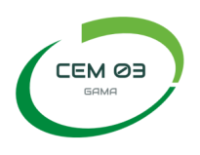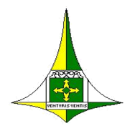****Governo do Distrito Federal

Secretaria de Estado de Educação do Distrito Federal – SEDF

Coordenação Regional de Ensino do Gama – CRE Gama

**Centro de Ensino Médio 03 do Gama – CEM 03 Gama**

**Robótica Educacional como Metodologia de Aprendizagem e Desenvolvimento de Habilidades – do Básico à Olimpíada**

**JUSTIFICATIVA**

A disseminação dos conhecimentos tecnológicos vem se tornando evidente no dia a dia dos indivíduos, promovendo transformações na sociedade e modificando os seus modos de vida, predizendo, também, mudanças profundas na área da Educação. Se fazem necessáras novas formas de pensar e de conviver a fim de ser construído um ambiente educacional favorável para que os alunos construam uma relação amigável e participativa rumo a uma civilização que modifica o meio em que vive através de tecnologias que contribuam para o bem estar humano.

Com o pressuposto de contribuir com a sociedade em geral, a robótica tem passado por grandes evoluções em razão das diversas tecnologias que foram desenvolvidas pelo homem. É uma área da tecnologia em constante progresso que abrange diversas áreas, principalmente mecânica, eletrônica e computação.

A partir dos destaques acima, fica evidente, portanto, que o papel da escola e dos agentes envolvidos no sistema educacional, deve ser o de proporcionar programas curriculares mais adequados, para que possam ser aplicadas teorias e conteúdos, em atividades concretas, através do desenvolvimento de projetos educacionais práticos e viáveis, trabalhos em grupo e atividades que contribuam para uma melhor aprendizagem dos discentes, adquirindo conhecimentos para que sejam efetivamente aplicados na comunidade a qual estão inseridos.

Com essa perspectiva, busca-se neste primeiro projeto de robótica educacional que será desenvolvido no CEM 03, oferecer contribuições significativas, para promoção de um aprendizado mais contextualizado e significativo para que os alunos desenvolvam a capacidade de resolução de problemas relacionados com o cotidiano dentro e fora do ambiente escolar, tornando-os assim mais participativos, contribuindo para melhoria da sociedade através do uso de tecnologias.

**METAS A SEREM ALCANÇADAS**

* Formar várias equipes para participação em competições que envolvam robótica, principalmente a Olimpíada Brasileira de Robótica (OBR).
* Estar entre as 10 melhores escolas participantes na OBR de 2020.
* Ser referência na temática de robótica dentro da CRE Gama.
* Desenvolver projetos interessantes, envolvendo eletrônica e informática, para serem apresentados na feira de ciências da escola.

**FUNDAMENTAÇÃO TEÓRICA**

Consta no Currículo em Movimento da Educação Básica do Distrito Federal que uma das principais finalidades do Ensino Médio é o desenvolvimento da autonomia intelectual e do pensamento crítico dos estudantes. Nesse contexto a robótica se apresenta como excelente ferramenta pedagógica, pois, possibilita ao aluno aplicar diversos de seus conhecimentos, em especial de matemática e física, de forma prática na resolução dos diversos desafios propostos. Além disso, a robótica propicia ao aluno contato com metodologias próprias do desenvolvimento tecnológico, tais como a análise de problemas práticos, a formulação de hipóteses de solução, a prototipagem e teste das hipóteses apresentadas e a documentação de todo o processo.

Em consonância com o Currículo em Movimento, o foco das atividades desenvolvidas no projeto será a pesquisa e o desenvolvimento de projetos e não, predominantemente, a transmissão de conteúdos específicos. Nesse direcionamento, também as Diretrizes Curriculares Nacionais (DCN) afirmam que:

Uma consequência imediata da sociedade de informação é que a sobrevivência nesse ambiente requer o aprendizado contínuo ao longo de toda a vida. Esse novo modo de ser requer que o aluno, para além de adquirir determinadas informações e desenvolver habilidades para realizar certas tarefas, deve aprender a aprender, para continuar aprendendo. Essas novas exigências requerem um novo comportamento dos professores que devem deixar de serem transmissores de conhecimentos para serem mediadores, facilitadores da aquisição de conhecimentos; devem estimular a realização de pesquisas, a produção de conhecimentos e o trabalho em grupo (BRASIL, 2013, p. 163)

Assim, de acordo com as DCN, para atender as demandas da sociedade contemporânea a Escola deve proporcionar para seus alunos a oportunidade de experimentar, visando uma aprendizagem mais sólida e mais próxima da realidade na qual estão inseridos os seus estudantes. É dever da escola o uso de instrumentos e maneiras inovadoras de ensinar e, nessa perspectiva, a Robótica Educativa se mostra como uma alternativa promissora.

**PÚBLICO ENVOLVIDO NO PROJETO**

O projeto será desenvolvido pelo Professor Rodrigo Damaceno dos Santos, mat. N.º 0.220.417-7 (habilitação em Matemática) e atenderá alunos da 1ª, 2ª e 3ª séries do Ensino Médio Regular em turmas formadas seguindo os seguintes parâmetros:

* O atendimento aos alunos será feito no contraturno (alunos do matutino frequentarão as aulas no vespertino e vice-versa).
* Serão formadas 4 turmas no turno vespertino e 3 turmas no turno matutino com o máximo de 30 alunos cada.
* A formação de turmas se dará a cada semestre, através de inscrição dos alunos interessados após ampla divulgação na escola.

**OBJETIVOS**

**Geral**

* Utilizar a robótica como ferramenta de ensino e como recurso para fomentar a aprendizagem dos conteúdos curriculares com o intuito de estimular a criatividade, a experimentação, a criticidade, a análise sistêmica e a inclusão de tecnologia digital com vistas a inovação dos métodos de ensino.

**Específicos**

* Incitar o espírito investigativo dos alunos, de forma que enfrentem desafios e encontrem as devidas soluções;
* Formar equipes de robótica para participação em eventos, competições e olimpíadas relacionadas ao tema;
* Desenvolver e fortalecer nos alunos o pensamento científico, o trabalho em equipe, o planejamento, a cooperação, o diálogo, a pesquisa e a tomada de decisões.

**OBJETOS** **DO CONHECIMENTO**

O principal eixo temático a qual se propõe esse projeto está pautado na área de matemática, mas, a proposta também será de perpassar pelos eixos temáticos de ciências da natureza, ciências humanas e linguagens, o que permite a exploração de conceitos de diversas áreas como a própria Matemática, Física, Química, Língua Portuguesa e Arte.

Alguns exemplos da interdisciplinaridade do projeto: estudo de conceitos da física e da química, estudo e aplicação de conceitos de matemática como funções trigonométricas, figuras planas, sólidos geométricos e espaço tridimensional. Na escrita de portifólios, redações, textos e no desenvolvimento de habilidades artísticas na escultura de protótipos de robôs e peças para composição dos mesmos. Permite também desenvolver habilidades tecnológicas agregadas ao computador, pois dependem de programação para se movimentar.

**METODOLOGIA**

As atividades serão desenvolvidas ao longo de 4 aulas semanais, podendo ser divididas em dois encontros com 2 aulas cada.

O método utilizado pelo projeto será majoritariamente prático, onde as aulas serão voltadas à solução de desafios, em cada aula um problema será apresentado juntamente com as ferramentas necessárias para sua solução, dando sempre abertura para vários caminhos possíveis. Os alunos serão instigados a fazer testes individualmente ou em grupos, cooperando e compartilhando os conhecimentos desenvolvidos até que cheguem a uma ou mais soluções plausíveis para o problema proposto.

Os alunos serão incentivados a participar de diferentes eventos relacionados a ciência e tecnologia, entre eles as feiras regionais e distrital de ciências, a Mostra Nacional de Robótica, a *Campus Party*, a Olimpíada Brasileira de Robótica, competições organizadas por outras instituições de ensino, etc.

Os conteúdos serão ordenados por complexidade e divididos em duas etapas semestrais denominadas Robótica I e Robótica II, sendo a primeira pré-requisito para a segunda. Os alunos que já participam do projeto atualmente serão automaticamente alocados na etapa Robótica II.

**Robótica I:**

A etapa Robótica I seguirá o roteiro a seguir e tem como objetivo final a construção de um robô seguidor de linha, sempre que preciso, encontros serão dedicados ao aprimoramento dos projetos e retirada de dúvidas, especialmente ao final do semestre, incentivando sempre o protagonismo de cada estudante.

* Interruptores, LEDs, fios condutores (jumpers) e protoboard;
* Conhecendo o Arduino, piscar um LED (funções *loop* e *setup*, comandos *pinMode*, *digitalWrite* e *delay*);
* Construção de um semáforo (definição de constantes e importância da organização do código);
* Aprimoramento do semáforo I, torná-lo interativo (condicional *If*, uso de variáveis e programação de botões);
* Aprimoramento do semáforo II, possibilitar configuração do tempo sem alteração no código (potenciômetro, comando *analogRead* e *map*);
* Controle de intensidade do LED (comando *analogWrite*);
* Luz estroboscópica com controle de intensidade e velocidade;
* Fabricação de chassi com MDF e Montagem de chassi robótico 2WD;
* Ligações elétricas do robô (bateria, motores, interruptor, *etc*);
* Instalação do cérebro do robô (Arduino) e primeiros movimentos (ponte-H e diodo);
* Construção de um Robô seguidor de linha com dois sensores de reflexividade.

**Robótica II:**

A etapa Robótica II tem como foco o aprimoramento do robô seguidor de linha construído na etapa anterior e sua preparação para a Olimpíada Brasileira de Robótica, seguindo o roteiro a seguir:

* Realização de curvas retas (90º), instalação de mais sensores de linha (comando *while*);
* Enfrentamento de *gaps*, falhas na linha guia;
* Desviar de obstáculos (sensor ultrassônico de distância);
* Melhorar precisão do desvio através do uso de giroscópio;
* Aprimoramento de hardware para superar redutores de velocidade;
* Detectar subida de rampa.
* Controle de servomotores (biblioteca *VarSpeedServo.h*, comandos *.write* e *.read*);
* Construção do dispositivo de resgate de vítimas (garra);
* Programação para sala de resgate.

Além dos conteúdos citados no roteiro base, serão apresentados aos alunos diversos outros módulos e sensores, tais como: *bluetooth*, motores de passo, sensores de umidade do solo e do ar, de temperatura, de iluminação, LCD, *etc*. Sempre de acordo com o interesse de cada aluno ou equipe de forma individual e já visando o desenvolvimento dos projetos finais do semestre.

**Recursos materiais que serão utilizados no projeto**

* Componentes eletrônicos diversos, tais como: placas Arduíno Uno; protoboards; jumpers; sensores ultrassônicos, ponte-H, potenciômetro, leds, resistores, capacitores, diodos, transistores, interruptores, motores DC, servomotores, motores de passo, *etc*;
* Ferramentas como: chave de fenda, alicate de bico, alicate de corte, ferro de solda, lupa, multímetro, cola quente, chave allen;
* Materiais para robótico: rodas, engrenagens, kits de chassi, *etc*;
* Materiais reaproveitados diversos, como: pedaços de madeira, latas, cds, papelão, *etc*;
* Materiais de papelaria: EVA, cartolina, fita adesiva, *etc*;
* Computadores para programação;
* Materiais impressos.

**CRONOGRAMA**

|  |  |
| --- | --- |
| **Bimestre** | **Componente Curricular** |
| **1º** | **Robótica I**   * Interruptores, LEDs, fios condutores (*jumpers*) e *protoboard*; * Conhecendo o Arduino, piscar um LED (funções *loop* e *setup*, comandos *pinMode*, digital*Write* e *delay*); * Construção de um semáforo (definição de constantes e importância da organização do código); * Aprimoramento do semáforo I, torná-lo interativo (condicional *If*, uso de variáveis e programação de botões); * Aprimoramento do semáforo II, possibilitar configuração do tempo sem alteração no código (potenciômetro, comando *analogRead* e *map*); * Controle de intensidade do LED (comando *analogWrite*); * Luz estroboscópica com controle de intensidade e velocidade.   **Robótica II**   * Realização de curvas retas (90º), instalação de mais sensores de linha (comando *while*); * Enfrentamento de g*aps*, falhas na linha guia; * Desviar de obstáculos (sensor ultrassônico de distância); * Melhorar precisão do desvio através do uso de Giroscópio. |
| **2º** | **Robótica I**   * Fabricação de chassi com MDF e Montagem de chassi robótico 2WD; * Ligações elétricas do robô (bateria, motores, interruptor, *etc*); * Instalação do cérebro do robô (Arduino) e primeiros movimentos (ponte-H e diodo).   **Robótica II**   * Aprimoramento de hardware para superar redutores de velocidade; * Detectar subida de rampa; * Controle de servomotores (biblioteca *VarSpeedServo.h*, comandos *.write* e *.read*). * Construção do dispositivo de resgate de vítimas (garra); * Programação para sala de resgate. |

**GRADE HORÁRIA DE ATENDIMENTO**

**Projeto**: Robótica Educacional como Metodologia de Aprendizagem e Desenvolvimento de Habilidades – do Básico à Olimpíada

**Professor**: Rodrigo Damaceno dos Santos

**Atuação**: Professor de Matemática

Jornada ampliada ( ) 20h + 20h ( X )

**Turno**: Matutino ( X ) Vespertino ( X ) Noturno ( )

**Quantidade de turmas atendida**: 6 turmas

**2ª feira**: 3 turmas

**3ª feira**: 4 turmas

**4ª feira**: Coordenação

**5ª feira**: 4 turmas

**6ª feira**: 3 turmas

**ACOMPANHAMENTO E AVALIAÇÃO**

Ao longo das aulas o professor tutor irá acompanhar o processo de desenvolvimento das soluções, avaliando o progresso individual de cada aluno e propondo atividades extras aos que apresentarem dificuldades ou demostrarem grande interesse nos temas abordados.

Cada aluno ou equipe terá que elaborar um diário de bordo descrevendo os problemas apresentados nas aulas e suas devidas soluções.

Ao final do semestre, a partir das ferramentas e dos conhecimentos apreendidos nas aulas, equipes serão formadas e terão de desenvolver um projeto de livre escolha a ser apresentado a toda comunidade escolar.

A eficácia geral do projeto também poderá ser mensurada através dos resultados nas participações em competições de robótica educacional, tendo como foco principal a Olimpíada Brasileira de Robótica a ser realizada em 2020.

**REFERÊNCIAS**

BRASIL. Lei de Diretrizes e Bases da Educação Nacional. Lei nº 9.394/1996, de 20 de dezembro de 1996, que estabelece as diretrizes e bases da educação nacional. 2016. Disponível em: http://www.planalto.gov.br/ccivil_03/leis/L9394.htm. Acesso em setembro de 2019.

BRASIL. Lei de Diretrizes e Bases da Educação Nacional. Lei nº 13.415/2017, de 13 de fevereiro de 2017, Altera as Leis nos 9.394, de 20 de dezembro de 1996, que estabelece as diretrizes e bases da educação nacional, e 11.494, de 20 de junho 2007, que regulamenta o Fundo de Manutenção e Desenvolvimento da Educação Básica e de Valorização dos Profissionais da Educação, a Consolidação das Leis do Trabalho - CLT, aprovada pelo Decreto-Lei no 5.452, de 1o de maio de 1943, e o Decreto-Lei no 236, de 28 de fevereiro de 1967; revoga a Lei no 11.161, de 5 de agosto de 2005; e institui a Política de Fomento à Implementação de Escolas de Ensino Médio em Tempo Integral. 2017. Disponível em: < http://www.planalto.gov.br/ccivil_03/_ato2015-2018/2017/lei/L13415.htm>. Acesso em: setembro de 2017.

BRASIL. Ministério da Educação. Parâmetros Curriculares Nacionais para o Ensino Médio. Brasília, DF: MEC/SEMT, 2000. Disponível em: http://portal.mec.gov.br/seb/arquivos/pdf/blegais.pdf. Acesso em setembro de 2019.

CURRÍCULO EM MOVIMENTO DA EDUCAÇÃO BÁSICA DO DISTRITO FEDERAL. Ensino Médio. Brasília, DF: SEE/DF, 2ª edição, 2018. Disponível em: http://www.cre.se.df.gov.br/ascom/documentos/subeb/cur_mov/5_ensino_medio.pdf. Acesso em setembro de 2019.

MENEZES, E. T. de; SANTOS, T. H. dos. "Robótica educacional" (verbete). Dicionário Interativo da Educação Brasileira - EducaBrasil. São Paulo: Midiamix Editora, 2002. Disponível em: http://www.educabrasil.com.br/ed/dic/dicionario.asp?id=49. Acesso em setembro de 2019.

RAMOS, F. R. O.; HEISFELD, B. D. de S. S. Reforma do ensino médio de 2017 (Lei Nº 3.415/2017): um estímulo à visão utilitarista do conhecimento. In: XIII Congresso Nacional de Educação. 2017, Paraná. Anais do XIII Congresso Nacional de Educação, Paraná, 2017. Disponível em: https://educere.pucpr.br/p8/anais.html?tipo=2&titulo=&edicao=5. Acesso em setembro de 2019.

**Anexo I**

**UM BREVE RELATO DO PROJETO PILOTO DE ROBÓTICA EDUCACIONAL DESENVOLVIDO NO CEM 03 EM 2019**

É importante ressaltar que em 2019 o projeto está sendo desenvolvido como piloto, sem que o professor tenha dedicação exclusiva e atendendo somente alunos dos 2º’s anos do matutino, turmas em que o professor atua como regente na disciplina de matemática. Mesmo com essa dificuldade, foram desenvolvidas várias atividades, entre elas se destacam:

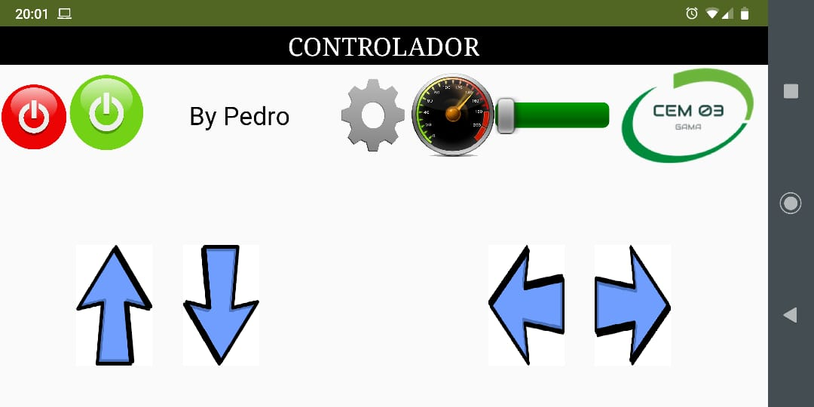- Participação dos alunos em todos os dias da Campus Party Brasília, inclusive os próprios alunos tendo organizado uma competição de robôs controlados por bluetooth (através de um aplicativo Android desenvolvido por um dos estudantes) em que um oponente deveria estourar um balão preso ao outro.

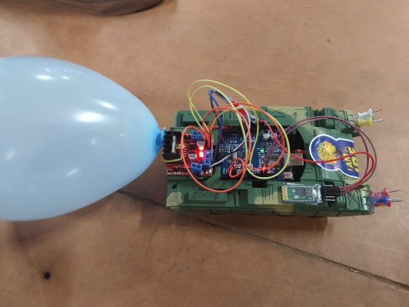

- Formação de equipes e criação de protótipos de robôs para participação em feiras de ciências e tecnologia da escola e regionais:

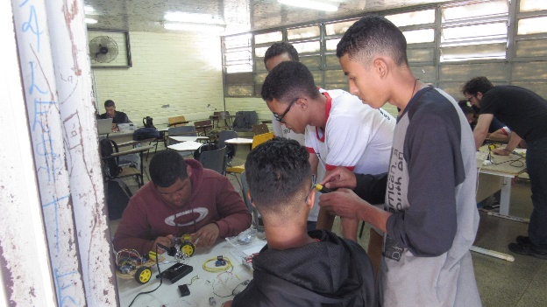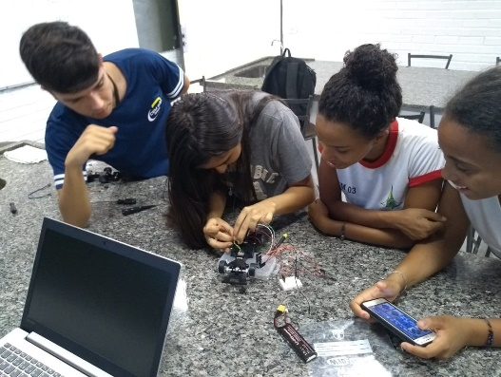

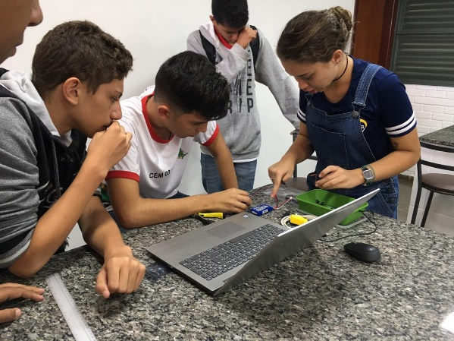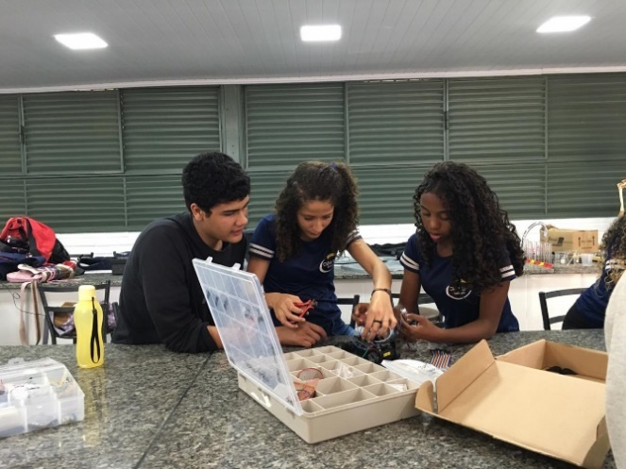

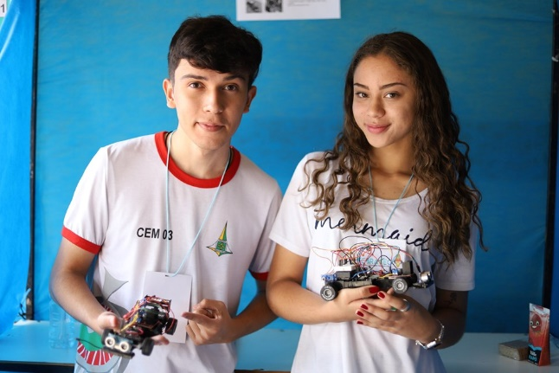

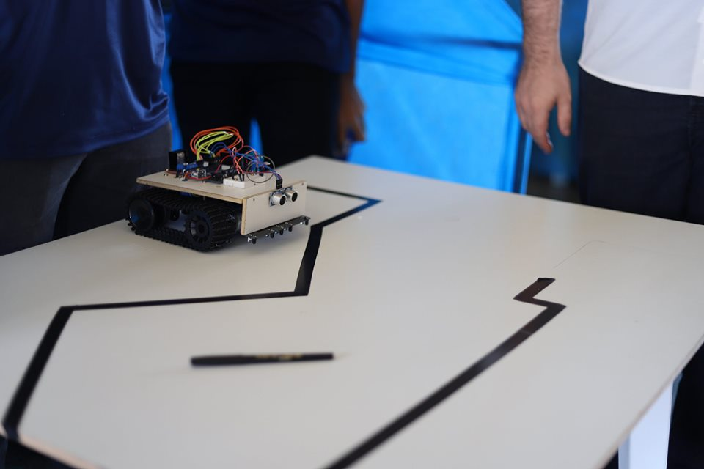

- Formação de equipes e criação de protótipos de robôs para competição na Olimpíada Brasileira de Robótica, com uma de nossas equipes (Pitarrobôticos) tendo conquistado a 14ª posição dentre 87 equipes inscritas.

